MỤC LỤC

MỤC LỤC 2
DANH SÁCH HÌNH VẼ 3
1. Kiến trúc chung của một GNSS Front-End 4
2. Yêu cầu của bộ tạo dao động trong máy thu đa băng 6
3. Cơ sở lý thuyết thiết kế bộ dao động bán dẫn 6
3.1 Các loại mạch dao động 6
3.1.2 Mạch dao động tần số thấp 7
3.1.3 Mạch dao động tần số cao 9
3.2 Mạch dao động cho hệ thống cao tần đa băng 15
3.2.1 Tính toán điều chỉnh độ ổn định 15
3.2.1.1 Các yếu tố ảnh hưởng tới độ ổn định của các bộ dao động 15
3.2.1.2 Một số giải pháp nâng cao độ ổn định của các các bộ dao động 16
a. Phương pháp ổn định sử dụng hốc cộng hưởng có hệ số phẩm chất cao 16
b. Phương pháp ổn định bơm khóa pha (Injection phase locking) 17
c. Ảnh hưởng của sự không ổn định nguồn nuôi và các giải pháp ổn định 17
d. Ảnh hưởng thay đổi nhiệt độ và các phương pháp ổn định 18
e. Giải pháp dùng vòng khóa pha PLL để nâng cao độ ổn định của VCO 20
3.2.2 Đặc tính kỹ thuật của bộ tổng hợp tần số 21
TÀI LIỆU THAM KHẢO 29

DANH SÁCH HÌNH VẼ

Hình 1. Kiến trúc chung của một GNSS Front-End hoạt động ở tần số L1 4
Hình 2. Sơ đồ khối mạch dao động có hồi tiếp 6
Hình 3. Mạch tạo dao động dịch pha RC 8
Hình 4. Mạch dao động cầu Wien 8
Hình 5. Mạch dao động LC 10
Hình 6. Mạch dao động Colpitts dùng BJT 11
Hình 7. Mạch tương đương của thạch anh 13
Hình 8. Mạch dao động Pierce 14
Hình 9. Mạch dao động Pierce dùng FET 14
Hình 10. Mạch phẳng nguồn cho bộ tạo dao động 18
Hình 11. Kiến trúc bộ tổng hợp tần số N số nguyên 22
Hình 12. Nhiễu pha của bộ PLL phụ thuộc vào tần số 23
Hình 13. Các Phân bố nhiễu pha VCO và mặt nạ nhiễu pha thu được mẫu phân bố PLL_Noise 26
Hình 14. Phân bố nhiễu pha VCO và mặt nạ nhiễu pha…………………………………26

Kiến trúc chung của một GNSS Front-End
Kiến trúc chung của một GNSS Front-End hoạt động ở tần số L1 như trên hình sau.
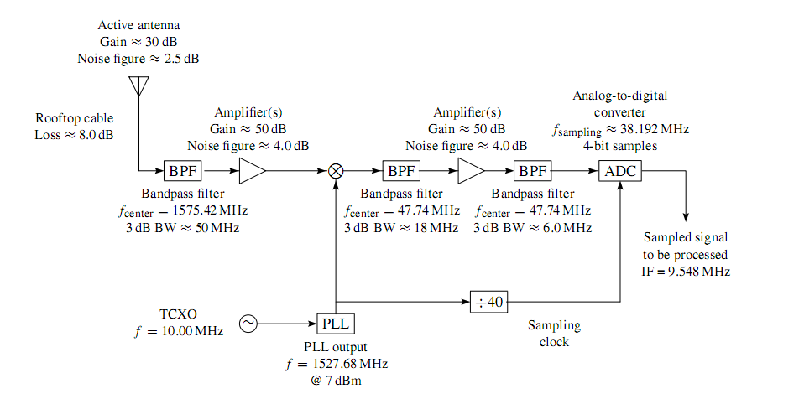
Hình 1. Kiến trúc chung của một GNSS Front-End hoạt động ở tần số L1
Cấu trúc chung Front-End gồm các thành phần chính sau:
GNSS antenna: là một thành phần không thể thiếu của một Front-End. Các thông số cơ bản của antenna là tần số/băng thông, độ phân cực, mô hình khuếch đại. Antenna được thiết kế để tạo ra một điện thế từ sóng vô tuyến được truyền trên tần số L1 1575,42 MHz. Để có thể thu được băng thông phù hợp của tín hiệu mong muốn, người ta dùng thêm hai thông số là Voltage Standing Wave Ratio(VSWR) và trở kháng. Hầu như các thành phần của bộ thu GNSS đều dùng trở kháng = 50 Ω. VSWR thì thường là 2.0:1.
Bộ lọc thông giải và module trộn tần:
Bộ lọc: là một thiết bị có tính chất lựa chọn. Nó chỉ cho tần số trung tâm đi qua và làm suy giảm các thành phần còn lại.
Ở trong bộ thu định vị sẽ sử dụng bộ lọc thông dải, ngược lại với bộ lọc thông thấp và thông cao. Bộ lọc thông dải nhằm tăng thêm tính lựa chọn tần số cho bộ thu. Theo lý tưởng, bộ lọc thông dải chỉ tạo ra hiệu điện thế với chính xác tần số mong muốn. Bộ lọc thông dải lý tưởng sẽ chỉ cho dải tần mong muốn đi qua và sẽ loại trừ các tần số ở ngoài băng. Nhưng trên thực tế không tồn tại bộ lọc như vậy bởi việc cho qua hay loại bỏ các tần số phải diễn ra một cách từ từ chứ không thế đột ngột được. Tín hiệu ở các tần số khi đi qua bộ lọc sẽ phải chịu một mức suy hao nhất định chứ không thế giữ nguyên vẹn. Các thông số của bộ lọc như suy hao khi đưa vào, băng thông được xác định mà ở đó tín hiệu bị suy hao đi nhỏ hơn 3dB.
Bộ khuếch đại tạp âm thấp LNA: là thiết bị làm tăng biên độ của tín hiệu đi qua nó. Không như bộ lọc bộ khuếch đại phải có các thành phần tích cực và công suất yêu cầu. Tuy nhiên bộ khuếch đại không chỉ làm tăng biên độ của tín hiệu mong muốn mà làm tăng cả biên độ của nhiễu không mong muốn. Các thông số cơ bản của một bộ khuếch đại là:
- Độ khuếch đại
- Dải tần số làm việc
- Hệ số nhiễu
Bộ trộn tần và dao động nội: nhằm biến đổi từ tần số siêu cao tần 1575,42 MHz thành tần số trung tần và bảo toàn cấu trúc tín hiệu được điều chế.
Bộ chuyển đổi tương tự số: với các thông số như số bit data, tần số lấy mẫu tối đa, băng thông đầu vào tương tự, dải đầu vào tương tự.

Yêu cầu của bộ tạo dao động trong máy thu đa băng
- Các nhiệm vụ của bộ tạo dao động:
- Tạo dao động ở tần số 1527.68 MHz để đưa vào bộ trộn tần Mixer chuyển đổi tín hiệu cao tần (RF) ở LNA về tín hiệu trung tần số (IF) 47.74 MHz.
- Tạo dao động 38.192 MHz cung cấp cho bộ biến đổi tương tự số ADC.
- Thành phần của bộ dao động:
- Bộ tạo dao động chuẩn 10 MHz TCXO.
- Bộ tổng hợp tần số dùng kỹ thuật PLL có nhiệm vụ nhân tần số 10MHz từ bộ tạo dao động chuẩn TCXO thành tần số 1527.68 MHz cung cấp cho bộ trộn tần Mixer.
- Bộ chia tần số đưa tần số từ 1527.68 MHz thành tần số 38.192 MHz cung cấp cho bộ biến đổi tương tự số ADC.

Cơ sở lý thuyết thiết kế bộ dao động bán dẫn

Các loại mạch dao động

Điều kiện dao động
Sơ đồ khối một mạch dao động có hồi tiếp như sau:
A_{v}
A_{v}
β
V_{in}
V_{out}

V_{f}

Hình 2. Sơ đồ khối mạch dao động có hồi tiếp
Nếu pha của V_{f} lệch 180⁰ so với V_{in} ta có hồi tiếp âm, còn nếu V_{f} cùng pha hặc lệch 360⁰ so với V_{in} ta có hồi tiếp dương.
Hệ số khuếch đại mạch là:
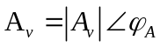 (1)
Hệ số khuếch đại khi có hồi tiếp là:
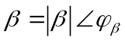 (2)
Độ lợi của mạch khi có hồi tiếp là:
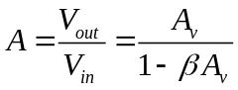 (3)
Khi 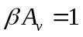 thì 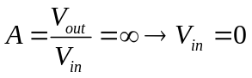; Tức là khi không có nguồn tín hiệu thì vẫn có tín hiệu ra hay nói cách khác là mạch tự tạo ra tín hiệu và được gọi là mạch tự dao động.
Điều kiện để mạch tự dao động là:
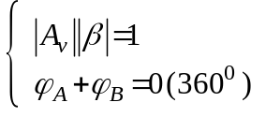 (4)

Mạch dao động tần số thấp
Dao động dịch pha RC: Mạch này thường dụng mạch khuếch đại đảo nên hệ thống hồi tiếp lệch pha thêm 180⁰ để tạo hồi tiếp dương. Hệ thống hồi tiếp gồm có 3 mắt RC, mỗi mắt có độ lệch pha tối đa là 90⁰ nên để có lệch pha 180⁰ phải dùng 3 mắt RC.
Mạch có thể dùng BJT, FET hoặc khuếch đại thuật toán
Tần số dao động là: 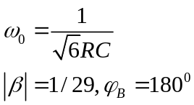 (5)
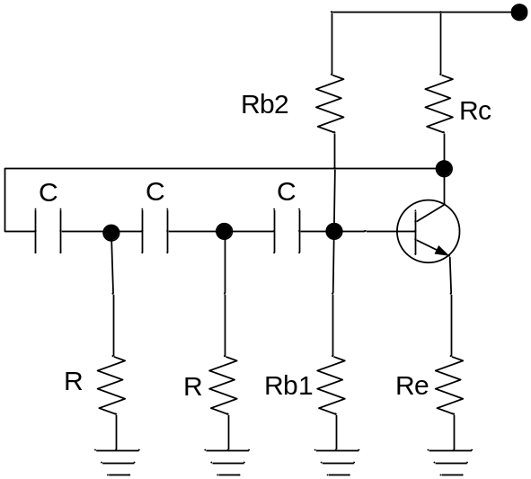
Hình 3. Mạch tạo dao động dịch pha RC
Dao động cầu Wien: Cũng là một dạng dao động dịch pha. Mạch này thường dùng khuếch đại thuật toán theo kiểu khuếch đại không đảo nên hệ thống hồi tiếp phải có độ lệch pha 0⁰. Mạch dao động cầu Wien căn bản như trên hình vẽ sau đây:

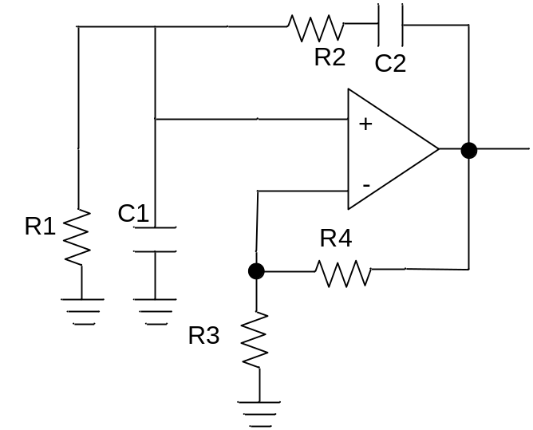
Hình 4. Mạch dao động cầu Wien
Tần số và hệ số hồi tiếp được xác định như sau:
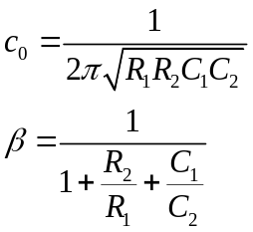 (6)
Như vậy để thay đổi tần số dao động, ta có thể thay đổi một trong các thành phần trên. Tuy nhiên, khi có hồi tiếp hệ số  thay đổi và độ lợi vòng cũng thay đổi theo, điều này có thể làm cho mạch mất dao động hoặc tín hiệu dao động bị biến dạng. Để khắc phục điều này, người ta thường thay đổi R1, R2, hoặc C1, C2 cùng một lúc (dùng biến trở đôi hoặc tụ xoay đôi) để không làm thay đổi hệ số .

Mạch dao động tần số cao
Mạch dao động dịch pha không dùng được ở tần số cao vì lúc đó tụ điện phải có điện dung rất nhỏ. Để tạo sóng tần số cao người ta thường đưa vào hệ thống hồi tiếp các mạch dao động cộng hưởng LC (song song hoặc nối tiếp).
Dạng tổng quát của mạch dao động tần số cao được thể hiện như trên hình vẽ sau đây. Tại tần số cộng hưởng ta có Z1+Z2+Z3=0. Hệ số hồi tiếp được tính như sau:
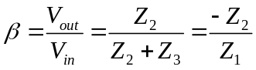 (7)
Av(oc) là độ lợi khi không tải và không hồi tiếp. Av(oc).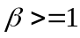 nên
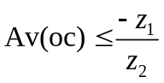 (8)
Tùy theo Z1, Z2, Z3 là cuộn cảm hay tụ điện và tính chất mạch khuếch đại ta có các loại mạch dao động Hartley, Colpitts hay Clapp.
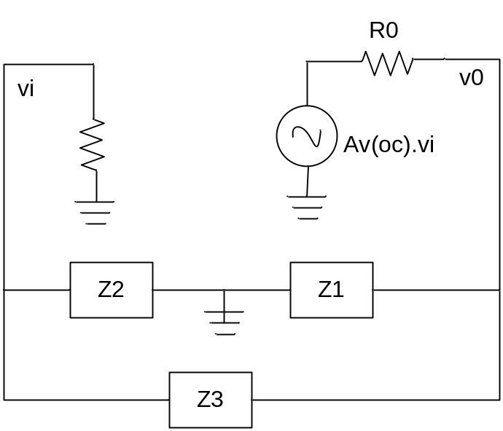
Hình 5. Mạch dao động LC
Mạch dao động Colpitts:
So sánh với mạch tổng quát: Z1=C1; Z2=C2; Z3=C3; trong đó C3 là tụ ngỏ vào làm cách ly điện thế phân cực. L2 là cuộn chặn cao tần có nội trở không đáng kể nhưng có cảm kháng rất lớn ở tần số dao động, dùng cách ly tín hiệu dao động với nguồn cấp điện. Tại tần số cộng hưởng: Z1+Z2+Z3=0.
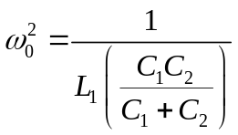 (9)
Nếu gọi 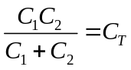 ta có 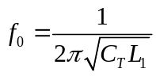 và 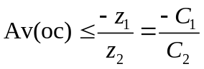
Kế quả trên cho thấy mạch khuếch đại phải là mạch đảo và độ lợi vòng hở phải có trị tuyệt đối lớn hơn 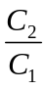.
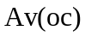 là độ lợi không tải: 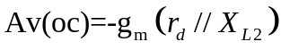.
Do 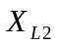 rất lớn tại tần số cộng hưởng, nên : 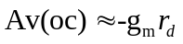
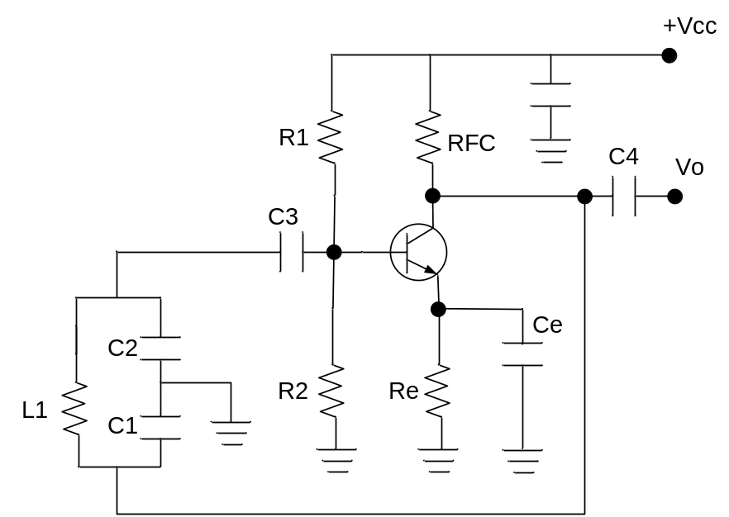
Hình 6. Mạch dao động Colpitts dùng BJT
Mạch dao động Clapp:
Dao động Clapp là một dang thay đổi của mạch dao động Colpitts. Cuộn cảm trong mạch dao động Colpitts đổi thành mạch LC nối tiếp. Tại tần số cộng hưởng, tổng trở mạch này có tính cảm kháng
Mạch dao động Hertley:
Mạch dao động Hertley cũng giống như dao động Colpitts nhưng vị trí của cuộn dây và tụ hoán đổi cho nhau: Z1=L1; Z2=L2; Z3=C1
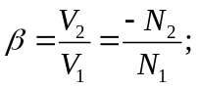 (10)
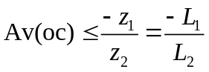 (11)
Từ điều kiện tại tần số cộng hưởng Z1+Z2+Z3=0 với Z1+Z2=Z1=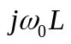
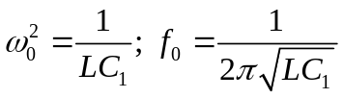
Mạch dao động thạch anh:
Tinh thể thạch anh (quartz crytal) là loại đa tinh thể trong thiên nhiên, chính là dioxyt silicium (SiO₂). Khi ta áp một lực vào 2 mặt của lát thạch anh (nén hoặc kéo dãn) thì sẽ xuất hiện một điện thế xoay chiều giữa hai mặt. Ngược lại dưới tác dụng của một điện thế xoay chiều, lát thạch anh sẽ rung ở một tần số không đổi và như vậy tạo ra một điện thế xoay chiều có tần số không đổi.
Rs là điện trở biểu thị mức tiêu hao năng lượng thường từ vài Ohm tới vài trăm Ohm,
Ls là điện cảm,
Cs là điện dung,
Cp là tụ hình thành do hai lớp kim loại mạ ở hai mặt thạch anh.
Tần số rung động của lát thạch anh tùy thuộc vào kích thước của nó đặc biệt là độ dày lát cắt. Khi nhiệt độ thay đổi, tần số rung động của thạch anh cũng thay đổi theo nhưng vẫn có độ ổn định tốt hơn rất nhiều so với các mạch dao động không dùng thạch anh (tần số dao động gần như tùy thuộc vào thạch anh mà không lệ thuộc mạch ngoài).
Mạch tương đương của thạch anh như hình vẽ sau:
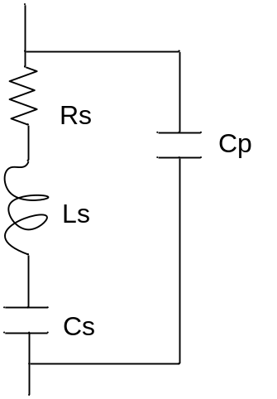
Hình 7. Mạch tương đương của thạch anh
Tinh thể thạch anh cộng hưởng ở hai tần số khác nhau:
- Cộng hưởng nối tiếp ở tần số fs do Ls và Cs
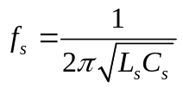 (12)
- Cộng hưởng ở tần số fp do Ls, Cs và Cp mắc song song
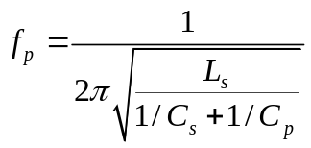 (13)
Ta có thể dùng thạch anh để thay thế mạch nối tiếp LC, mạch sẽ dao động ở tần số fs. Còn nếu thay thế mạch song song LC, mạch sẽ dao động ở tần số fp (hoặc fop). Do thạch anh có điện cảm Ls lớn, điện dung nối tiếp rất nhỏ nên thạch anh sẽ quyết định tần số dao động của mạch.
Dao động dùng thạch anh như mạch cộng hưởng nối tiếp còn gọi là mạch dao động Pierce và được trình bày như hình sau:
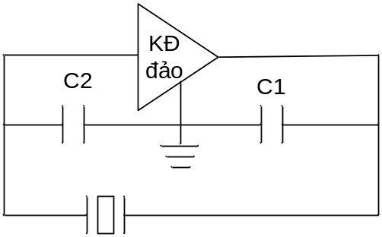
Hình 8. Mạch dao động Pierce
Ta thấy dạng mạch giống như mạch dao động Clapp nhưng thay cuộn dây và tụ điện nối tiếp bằng thạch anh. Dao động Pierce là loại dao động thông dụng nhất của thạch anh. Hình sau đây là loại mạch dao động Pierce dùng rất ít linh kiện. Thạch anh nằm trên đường hồi tiếp từ cực thoát về cực cổng. Thực tế người ta mắc thêm một tụ tinh chỉnh C_{M} có tác động giảm biến dạng của tín hiệu dao động.
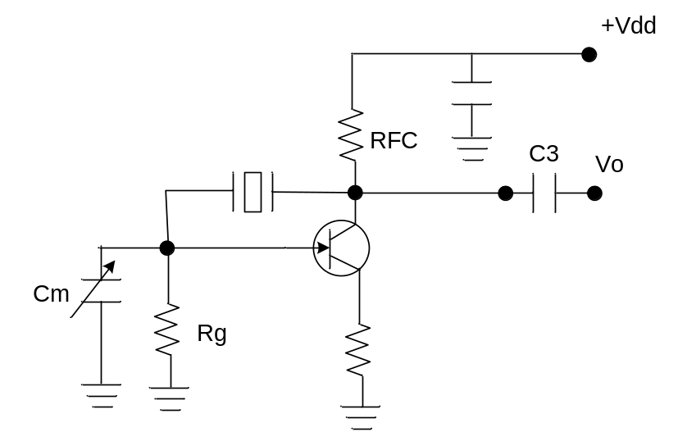
Hình 9. Mạch dao động Pierce dùng FET
Tần số dao động:
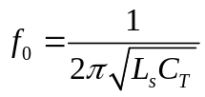 với 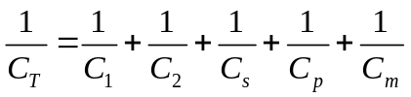 (14)
Thạch anh được dùng như mạch cộng hưởng song song.

Mạch dao động cho hệ thống cao tần đa băng

Tính toán điều chỉnh độ ổn định

Các yếu tố ảnh hưởng tới độ ổn định của các bộ dao động
Độ ổn định là vấn đề chủ yếu khi thiết kế các bộ dao động. Độ ổn định của bộ dao động là hàm của nhiều yếu tố như: nhiệt độ, chất lượng nguồn cung cấp, trở kháng tải và tạp âm của bản thân linh kiện...
Như đã trình bày trong chuyên đề 17, bất kỳ bộ tạo dao động điện trở âm nào cũng gồm một phần tử tích cực (là đi ốt điện trở âm hay tranzitor) và một mạch ngoài đối với nó. Nhiệm vụ của mạch ngoài này là tạo ra mạch phối hợp trở kháng giữa phần tử tích cực và tải sao cho đảm bảo được điều kiện dao động. Khi khởi động, bộ tạo dao động qua trạng thái quá độ chuyển sang trạng thái ổn định.
Quá trình dao động của mạch phụ thuộc vào trở kháng đầu vào Z_{vào}, khi bắt đầu dao động bộ tạo dao động có trạng thái mất ổn định tại một tần số nhất định, có nghĩ khi R_{vào} (Ijω)+R_{Tai}<0. Khi có kích thích của nhiễu hoặc xung thì sẽ có dao động tại tần số ω₀ , khi có dòng điện tăng lên thì R_{vào} (Ijω)+R_{Tai} = 0 và X_{vào} (I₀jω₀)+X_{Tai}(Ijω)=0. Lúc này thì bộ tạo dao động sẽ lệch tần số cho trước vì X_{vào} phụ thuộc vào dòng điện do X_{vào} (I₀jω₀)≠ X_{Tai}(Ijω).
Để ổn định thì cần phải loại trừ các thay đổi của dòng để bộ tạo dao động trở lại trạng thái ổn định. Ta ký hiệu độ thay đổi của dòng là 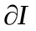và độ thay đổi tần số phức là 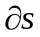. Nếu ta gọi Z_{T}=Z_{Tai}(s)+Z_{vào}(I,s) khi đó thì ta có thể biểu diễn Z_{T} dưới dạng chuỗi Taylor tại I₀, ω₀
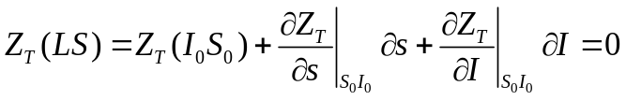 (15)
Khi ta có hệ số phẩm chất mạch lớn thì độ ổn định tần số cao. Ta thường dùng hốc cộng hưởng hay mạch cộng hưởng điện môi có hệ số phẩm chất Q lớn để nâng cao độ ổn định của bộ tạo dao động cao tần.

Một số giải pháp nâng cao độ ổn định của các các bộ dao động

Phương pháp ổn định sử dụng hốc cộng hưởng có hệ số phẩm chất cao
Từ những năm 90 người ta đã thiết kế và chế tạo các bộ tạo dao động cao tần có tạp âm nhiễu pha thấp và có độ ổn định cao bằng cách áp dụng các mạch cộng hưởng điện môi Sapphia có chất lượng cao.
Hệ số phẩm chất của hốc cộng hưởng vào khoảng vài chục nghìn và có khả năng điều hưởng trong dải tần 200 MHz. Các nghiên cứu đã chỉ ra rằng bộ tạo dao động cao tần nguyên thủy ổn định bằng hốc cộng hưởng được thiết kế sao cho hệ số phẩm chất bằng vài nghìn, chỉ bị hạn chế bởi Q.
Phương pháp ổn định này thường được áp dụng cho các bộ tạo dao động đi ốt Gunn và đi ốt thác lũ băng X để có được nguồn phát tín hiệu hữu ích, đơn giản, có tạp điều chế pha thấp so với các nguồn phát khác. Bằng phương pháp này có thể tạp điều chế pha (FM) của bộ tạo dao động nhỏ <10KHz.
Phương pháp Galani và kỹ thuật giao thoa tạo ra bộ tạo dao động giao thoa có độ ổn định lớn gấp 300 lần so với bộ tạo dao động ở nhiệt độ bình thường.

Phương pháp ổn định bơm khóa pha (Injection phase locking)
Chúng ta có thể sử dụng các phương pháp bù trừ khác nhau để ổn định tần số. Bằng phương pháp đồng bộ thì các bộ dao động có thể đạt được độ ổn định cao và công suất ra lớn. Đôi khi phương pháp ổn định này còn được gọi là phương pháp ổn định bơn khóa pha (Injection Phase Looking). Bằng phương pháp ổn định này có thể giảm thấp hơn nữa tạp FM của bộ tạo dao động.
Trong bộ dao động đồng bọ thường tín hiệu đồng bộ được đưa vào một mạch vòng (circulator) đến bộ tạo dao động. Bộ tạo dao động tự do được nối với một bộ dao động chuẩn và được nối với tải qua mạch vòng. Tín hiệu đồng bộ này thay đổi biên độ, tần số và pha của tín hiệu đi đến tải. Dưới tác dụng của tín hiệu đồng bộ, biên độ của điện áp dao động biến đổi phụ thuộc vào điểm làm việc, vào hệ số khuếch đại đồng bộ và vào hiệu tần số giữa bộ dao động tự do với nguồn đồng bộ.
Nhưng Kurokawa đã chỉ ra rằng tạp âm điều biên sẽ không thay đổi với phương pháp ổn định này. Vì vậy nếu muốn có bộ tạo dao động ổn định cả pha và biên độ thì phải kết hợp cả hai phương pháp nêu trên.

Ảnh hưởng của sự không ổn định nguồn nuôi và các giải pháp ổn định
Người ta đã tiến hành thử nghiệm đánh giá ảnh hưởng của sự không ổn định của nguồn nuôi lên đầu ra của bộ dao động. Sau khi làm thí nghiệm có thể thấy là tần số dao động phụ thuộc rất nhiều vào độ nhấp nhô của nguồn công suất nuôi. Ví dụ một bộ điều chỉnh nguồn 10V có mức tạp âm khoảng 10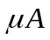trong dải tần rộng 10KHz. Dĩ nhiên là dòng tạp âm chảy qua tải cũng có biên độ tương đương. Bằng cách mắc nối tiếp với đầu ra mạch điều chỉnh nguồn có một điện trở rất nhỏ, và giả thiết rằng mạch đã được thiết kế sao cho điện áp tạo âm ở tải là bằng 0, khi đó thì tạp âm có dòng là Vn/R. Nếu trong ví dụ này điện trở là 1Ohm thì dòng tạp âm sẽ là 10 là giá trị rất bé. Người ta đã làm mạch sụt dòng để làm sụt dòng tạp âm xoay chiều trên xuống đất, khi đoa sẽ không có dòng tạp âm chảy trên tải. Người ta đã thiết kế được các mạch là phẳng nguồn cho các linh kiện tiêu thụ dòng bé và cho các linh kiện tiêu thụ dòng lớn.
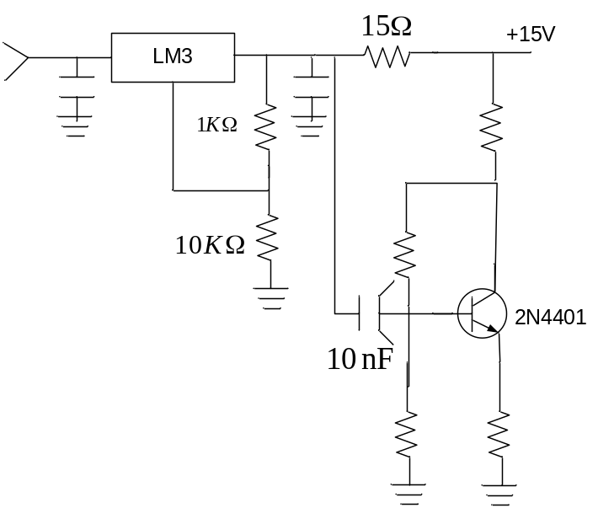
Hình 10. Mạch phẳng nguồn cho bộ tạo dao động

Ảnh hưởng thay đổi nhiệt độ và các phương pháp ổn định
Độ ổn định của bộ dao động rất nhạy cảm với sự thay đổi nhiệt độ. Các nhà thiết kế đã phát triển nhiều kỹ thuật hiệu quả đề tăng độ ổn định của bộ dao động lên cực đại. Khi nhiệt độ thay đổi vả kích thước bộ cộng hưởng và các tham số của đi ốt đều bị biến đổi. Các thay đổi này gây ra thay đổi tần số và công suất.
Từ công thức sau:
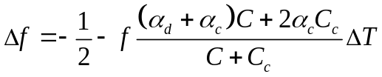 (16)
Ta thấy có thể cải thiện độ ổn định tần số bằng nhiều cách khác nhau: ví dụ sử dụng hốc cộng hưởng có hệ số phẩm chất cao 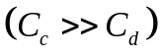, khi đó sự thay đổi tần số chủ yếu do mạch cộng hưởng có hệ số nhiệt độ nhỏ quyết định, và trong thực thế thì 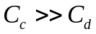. Sự ổn định tần số phụ thuộc vào hệ số phẩm c hất của hốc cộng hưởng.
Đối với hoạt động của bộ tạo dao động thì việc thay đổi tần số là bất lợi. Người ta đã chứng minh được rằng, sự thay đổi tần số dao động có thể được biểu diễn bằng công thức trên. Trong đó 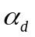là hệ số nhiệt độ của điện dung của đi ốt, 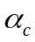là hệ số nhiệt của điện dung và điện cảm của mạch cộng hưởng. 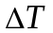là lượng thay đổi của nhiệt độ môi trường xung quanh.
Do bộ dao động có hiệu suất thấp nên có thể đưa hệ thống làm lạnh để tiêu tán công suất tổn hao (tổn hao này lớn hơn nhiều so với công suất RF). Ta có thể làm lạnh bộ dao động bằng quạt khi đó sự thay đổi sẽ nhỏ. Bằng cách sử dụng điều khiển điện áp ta có thể giữ các tham số của đi ốt ở giá trị cố định khi nhiệt độ thay đổi.
Trong vùng nhiệt độ ổn định bộ dao động có thể cải thiện độ ổn định bằng cách cảm ứng nhiệt độ bên trong và sử dụng một mạch điều khiển bên trong để bù trừ tần số dao động. Đây là những bộ dao động tinh thể có bù khử nhiệt độ bộ (bộ TCXO). Bộ TCXO có thể cải thiệt độ ổn định lên 20 lần so với bộ tạo dao động đơn giản không có mạch bù khử. Một phương pháp khác là cho bộ dao động vào một hộp có điều khiển nhiệt độ để không bị ảnh hưởng bởi nhiệt độ môi trường. Đó là bộ dao động tinh thể được điều khiển trong (OCXO). Độ ổn định của OCXO thường cao hơn độ ổn định của TCXO.

Giải pháp dùng vòng khóa pha PLL để nâng cao độ ổn định của VCO
Vòng khóa pha (PLL) đóng vai trò quan trọng trong kỹ thuật vô tuyến điện, truyền số liệu, đo lường.
Nguyên lý vòng khóa pha đã có nhiều năm nay nhưng gần đây mới được ứng dụng rộng rãi nhờ sự ra đời của các vi mạch PLL làm giảm nhẹ các kết cấu quá phức tạp của mạch.
Trong phương pháp phân tích tuyến tính cho bộ tạo dao động có thể được sử dụng khi bắt đầu thiết kế bộ tạo dao động. Tuy nhiên, các bộ tạo dao động có đặc tính phi tuyến bởi vì tín hiệu hoạt động trong thiết bị tích cực (active-device) ở chế độ đều đặn (steady state). Vì vậy phân tích tuyến tính là không thể dự đoán chính xác được tần số dao động, nhiễu pha (phase noise), hoặc công suất ra. Một mô hình tạo mô phỏng mạch cao tần phi tuyến bao gồm mô hình nhiễu để tối ưu mạch tạo dao động.
Tần số dao động không phải là tuyến tính (phi tuyến) với điện dung, nhưng tỉ lệ gốc vuông nghịch đảo của nó (trái với các bộ dao động RC, nơi mà thời gian không đổi là tỷ lệ thuận C). Đối với điện dung biến thể tương đối nhỏ, một xấp xỉ tuyến tính là hợp lệ, được cho là:
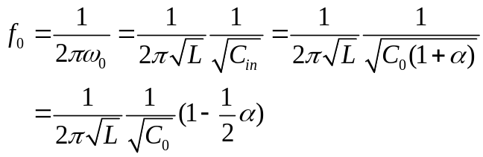 (17)
Các đường cong điều chỉnh sẽ không được tuyến tính với từ điều chỉnh, nhưng đơn giản hóa trên được sử dụng để kiểm tra xem các bước điều chỉnh theo thứ tự đúng của cường độ.Là một lưu ý, kích thước bước nên tăng cho các tần số cao hơn, là sự thay đổi tương tự trong điện dung? Được nhân với một tần số bắt đầu lớn hơn.Trong thực tế, điều này có nghĩa là kích thước bước điều chỉnh thay đổi từ 500kHz ở dưới cùng của phạm vi điều chỉnh trở lên trong sự chỉ đạo của 1MHz, phạm vi điều chỉnh 11,36 12.17GHz trung xung quanh 11.71GHz (được xác định bằng cách sử dụng các kịch bản trong Phụ lục E và F).

Đặc tính kỹ thuật của bộ tổng hợp tần số
Một bộ tổng hợp tần số cũng được biết đến như một vòng khóa pha (PLL), là một mạch đồng bộ tín hiệu đầu ra (được tạo ra bởi một máy tạo dao động) với một tín hiệu tham chiếu đầu vào để cung cấp một tần số tín hiệu ổn định và chính xác. Đồng bộ hóa này được thực hiện ở tần số cũng như trong ở pha. Khi cả hai tín hiệu được đồng bộ hóa, lỗi pha (phase error) được giảm thiểu. Như trong một hệ thống điều khiển, pha tín hiệu đầu ra vẫn còn bị khóa với pha tham chiếu của tín hiệu đầu vào.
Bất kỳ bọ tạo dao động cho thấy sự bất ổn định ở tần số và biên độ. Mục tiêu của một máy tạo dao động là để tạo ra một tín hiệu với một tần số cố định. Sự bất ổn định tần số có thể được đặc trưng thông qua các phép đo của số hoặc thời gian. Trong miền thời gian, các thông số được sử dụng để đo lường sự bất ổn định là nhiễu jitter, trong khi nhiễu pha được sử dụng để đo tần số. Hơn nữa, lỗi tần số nên được xác định dưới một mức nhất định phần triệu (ppm). Các thông số chính được sử dụng để đánh giá hiệu suất tổng hợp là nhiễu pha, băng tần bên (âm tần giả), và thời gian khóa. Tuy nhiên, thời gian khóa không phải là một tham số quan trọng cho ứng dụng GPS / Galileo do sự vắng mặt của các kênh khác nhau. Từ phân tích của GPS, nó đã được quan sát thấy rằng một số mô hình có kết quả đầu ra kỹ thuật số của 1bit tín hiệu 4.092MHz (ví dụ, Atmel ATR0603). Tần số này cũng là phù hợp với băng thông 6MHz của bộ thu GPS / Galileo. Vì vậy, một tần số LO của 1571.328MHz là cần thiết, được trộn lẫn với tần số đầu vào của 1575.42MHz. Các nhà sản xuất bộ dao động thạch anh cung cấp một tinh thể thạch anh cho GPS ở một tần số 16.368MHz. Hơn nữa, tần số này cũng được sử dụng như một đồng hồ cho bộ xử lý GPS. Mặt khác, để cải thiện quy hoạch tần số của người nhận, xuống bộ trộng mixer được định nghĩa cho một tần số trung tần IF của 20.42MHz. Vì vậy, một lần thứ hai LO tần số của 1554.96MHz là bắt buộc. Một đầu ra 4.092MHz kỹ thuật số thu được bằng cách ADC ở một tần số lấy mẫu của 16.368MHz trong ADC. Tại 20.42MHz IF tần số, tín hiệu hình ảnh bị suy giảm bởi lọc RF SAW và từ chối cao hơn để tín hiệu hình ảnh được thực hiện. Hơn nữa, nhiễu từ bộ trộng tần cũng thấp hơn bởi vì nó được lọc bởi bộ lọc SAW. Tuy nhiên, một bộ lọc thông dải bandpass ở 20MHz đã được thiết kế. Ở 4.092MHz, một bộ lọc thấp là đủ, và hiệu quả của IF bộ khuếch đại có thể được cải thiện. Thật không may, tiếng ồn và tín hiệu hình ảnh không được lọc qua các bộ lọc SAW.
Một tổng hợp dựa trên kiến trúc N-số nguyên (xem hình 11) có thể được sử dụng để có được tần số đầu ra theo yêu cầu. PLL N- số nguyên có một tần số tín hiệu đầu ra N lần tần số tham chiếu, N là một số nguyên. Tần số đầu ra có thể được thay đổi bằng cách thay đổi giá trị của N.

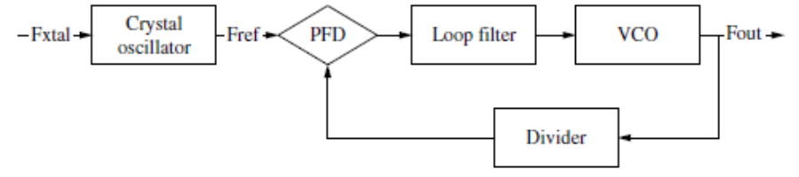
Hình 11. Kiến trúc bộ tổng hợp tần số N số nguyên

N là 95 trong trường hợp của 1571.328MHz và 96 trong trường hợp của 1554.96MHz cho tần số tham chiếu của 16.368MHz. Các hoạt động của PLL như sau: Tần số đầu ra tín hiệu được chia để so sánh nó với tần số tham chiếu trong các máy dò tần số pha (PFD). Sau đó, kết quả được áp dụng cho một bộ lọc vòng lặp để có được một điện áp điều khiển cho VCO để khóa các vòng lặp là đạt được khi tần số đầu ra là mong muốn.
Điều kiện hoạt động cho PLL đã được xác định bởi các phân tích hệ thống. Đầu tiên, nhiễu pha tại PLL đã được xác định. Ba khu vực khác nhau có thể được phân biệt về nguồn nhiễu. Đối với các tần số gần sóng mangy, nhiễu được tạo ra bởi các tinh thể, khoảng một thập kỷ qua đi từ sóng mang, nhiễu được đóng góp từ PFD. VCO là đóng góp chính để tổng nhiễu từ một khoảng cách bằng băng thông của PLL từ tần số sóng mang. Mặt nạ cho pha nhiễu, lấy từ phân tích, được xác định trong hình 12. Giai đoạn tiếng ồn của [13] đã được thực hiện tại 1kHz từ sóng mang và nhiễu pha của [14] ở 100kHz.
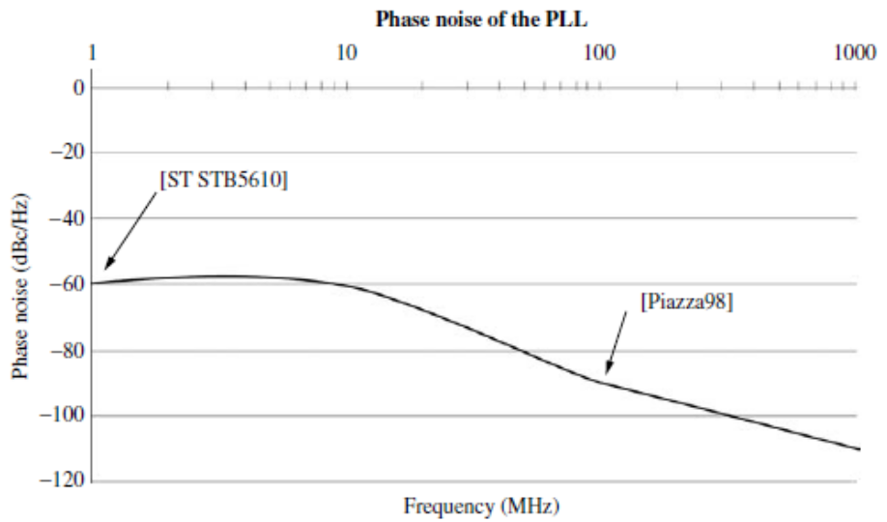
[13]
[14]
Hình 12. Nhiễu pha của bộ PLL phụ thuộc vào tần số

Tăng ích đạt được của VCO (KVCO) được định nghĩa là tỷ lệ giữa tần số và thay đổi điện áp. Từ hai tần số làm việc, 1554.960MHz và 1571.328MHz, một phạm vi tần số ±0,5% thu được. Khoan dung thành phần được đưa vào tài khoản là tốt. Cuộn cảm giá trị chỉ phụ thuộc vào giá trị hình học, đó là lý do tại sao đo dung sai điện dẫn tích hợp là khoảng ±1,5%. Do đó, một đặc tính của các cuộn cảm phải được thực hiện trước khi thiết kế. Khoan dung tụ điện thường là ±15% do quá trình biến đổi và ±0,24% do sự thay đổi nhiệt. Xem xét các tần số cộng hưởng được hiển thị trong biểu thức sau đây, ảnh hưởng của các tụ điện và giá trị điện dẫn vào tần số sẽ tương ứng là ±7,6% và ±% 0,75.
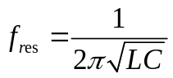 (18)
Cuối cùng, một mức an toàn 1% đã được xác định để thiết lập một đặc điểm kỹ thuật PLL cho phạm vi tần số đầu ra của khoảng 10%. Vì vậy, bổ sung thêm khả năng chịu các tần số làm việc, tín hiệu đầu ra VCO dao động từ 1408MHz và 1717MHz.
(19)
Một khi sự thay đổi tần số thu được và điện áp điều khiển được thiết lập giữa 0.5V và 2.8V, VCO được bằng 135MHz / V (Eq. 2-19).
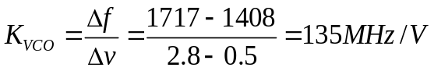 (20)
Thông số kỹ thuật cơ bản cho các PLL được phân tích như dưới đây. Mẫu Agilent ADS cung cấp một môi trường để mô hình hiệu suất PLL. Vòng mô phỏng mở và đóng của PLL và các mẫu đóng góp PLL_Noise được sử dụng để mô tả các PLL và phân tích nhiễu của nó.
Đặc tính của bộ PLL cụ thể như sau:
Đáp ứng tạp 2ndHarm, 2nd harmonic <-23 dBc
Nhiễu pha PN @ 100kHz <-90 dBc / Hz
Công suất ra Pout 0 ~ 3 dBm
Vcontrol điều khiển điện áp 0,5-2,8 V
Dòng tiêu thụ <9 mA
Bảng 1: Giá trị đầu vào của mẫu PLL cho mô phỏng vòng mở và đóng sử dụng ADS
Tần số | 16.368 MHz
Fout1 | 1554.96 MHz
Fout2 | 1571.328 MHz
KVCO | 15 MHz/V
Kd | 100 µA
ωp | 40kHz

Với mô phỏng vòng mở và đóng của mẫu PLL, một mô phỏng đáp ứng tần số có thể được thực hiện. Tuy nhiên, các mô hình tuyến tính cho VCO, bộ chia, và PFD được sử dụng và được coi là không có đặc tính pha nhiễu. Các giá trị đầu vào cho các mô phỏng được trình bày trong Bảng 2. KVCO đã được xác định trong phần trước. Kd là hiện tại của bơm phí và đã được lấy từ phân tích và mô phỏng PLL đặt ra để giảm thiểu nó. Cuối cùng, băng thông, được thiết lập bởi bộ lọc vòng lặp, được chọn theo giá trị cao nhất mà đáp ứng nhiễu và các thông số kỹ thuật PLL. Sự vắng mặt của các kênh khác nhau trong ứng dụng cung cấp sự tự do để chọn giá trị vòng lặp băng thông. Cao hơn nó là, thời gian yêu cầu để khóa các vòng lặp và giảm nhiễu tại đầu ra. Băng thông được thiết lập bởi các bộ lọc vòng lặp và có ảnh hưởng đến nhiễu đầu ra.
Sự suy giảm ban nhạc và vòng lặp bộ lọc các thành phần đáp ứng yêu cầu thu được từ các mô phỏng. Lợi nhuận giai đoạn nên trong khỏang 30º và 70º. Đối với một lợi nhuận pha khoảng 50 º, sự suy giảm của 29/30dB và băng thông của 40kHz thu được. Các giá trị của các bộ lọc vòng lặp đặt hàng thứ ba (xem hình 14) đã được thu được từ các kết quả và được thể hiện trong Bảng 2.
Hình 13 cho thấy những phân bố nhiễu pha VCO và mặt nạ nhiễu pha thu được bằng cách mẫu phân bố PLL_Noise cho các giá trị thiết lập trước đó. Như đã giải thích, đối với tần số gần sóng mang, nhiễu được tạo ra bởi các tinh thể. Khoảng một thập kỷ từ sóng mang, nhiễu được đóng góp bởi PFD từ một khoảng cách bằng với băng thông của PLL từ tần số sóng mang VCO là yếu tố đóng góp nhiễu tổng. Có thể thấy rằng giai đoạn yêu cầu nhiễu có thể được hoàn thành, hoàn thành định nghĩa trước đó thiết lập các thông số kỹ thuật thiết kế.
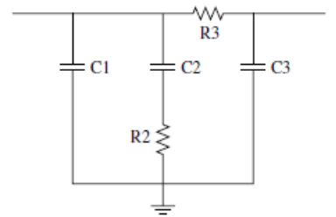
Hình 13. Các Phân bố nhiễu pha VCO và mặt nạ nhiễu pha thu được mẫu phân bố PLL_Noise
Bảng 2: Giá trị bộ lọc vòng
Phần tử | Giá trị | Đơn vị
C1 | 659 | pF
C2 | 3.27 | nF
C3 | 65 | pF
R2 | 3.141 | KOhm
R3 | 813 | Ohm

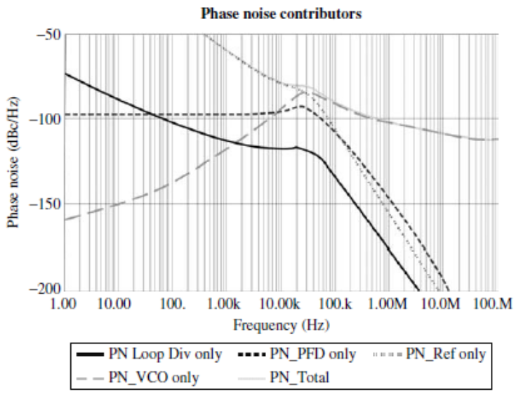
Figure 14. Phân bố nhiễu pha VCO và mặt nạ nhiễu pha

KẾT LUẬN
Vòng khóa pha (PLL) là một mạch đồng bộ tín hiệu đầu ra (được tạo ra bởi một máy tạo dao động) với một tín hiệu tham chiếu đầu vào để cung cấp một tần số tín hiệu ổn định và chính xác. Đồng bộ được thực hiện ở tần số cũng như trong ở pha. Khi cả hai tín hiệu được đồng bộ hóa, lỗi pha được giảm thiểu. Như trong một hệ thống điều khiển, pha tín hiệu đầu ra vẫn còn bị khóa với pha tham chiếu của tín hiệu đầu vào.
Bất kỳ bộ tạo dao động cho thấy sự bất ổn định ở tần số và biên độ. Mục tiêu của một máy tạo dao động là để tạo ra một tín hiệu với một tần số cố định. Sự bất ổn định tần số có thể được đặc trưng thông qua các phép đo của số hoặc thời gian. Trong miền thời gian, các thông số được sử dụng để đo lường sự bất ổn định là nhiễu jitter, trong khi nhiễu pha được sử dụng để đo tần số. Hơn nữa, lỗi tần số nên được xác định dưới một mức nhất định phần triệu. Các thông số chính được sử dụng để đánh giá hiệu suất tổng hợp là nhiễu pha, băng tần bên (âm tần giả), và thời gian khóa. Tuy nhiên, thời gian khóa không phải là một tham số quan trọng cho ứng dụng GPS / Galileo do sự vắng mặt của các kênh khác nhau.
Độ ổn định của bộ dao động là hàm của nhiều yếu tố như: nhiệt độ, chất lượng nguồn cung cấp, trở kháng tải và tạp âm của bản thân linh kiện. Front-end được xác định cụ thể để làm việc đồng thời với GPS và Galileo. Điều này đã được thực hiện bởi một nghiên cứu của hai tiêu chuẩn, và phân tích các yêu cầu tổng thể và mô phỏng hệ thống. Vì vậy, phục vụ mục tiêu thiết kế front-end, có thể được thực hiện.

TÀI LIỆU THAM KHẢO

- Kai Borre , Nicolaj Bertelsen, Dennis M.Akos and Peter Rinder, A Software-Defined GPS and Galileo Receiver_Springer , Birkhuser, Boston-Basel-Berlin.
- Md.Maruf Hossain, Design of Rf Front End for Multi-Band Multi-System GNSS Receivervv s, 31st January 08.
- Phạm Minh Việt, Kỹ thuật siêu cao tần, Nxb khoa học và kỹ thuật, năm xuất bản 2002.
- J. Aguilera, R. Berenguer. Design and Test of Integrated Inductors for RF Applications, Kluwer, 2003.
- E. D. Kaplan. Understanding GPS Principles and Applications. Artech House Publishers, 1996.
- D. H. Wolaver. Phase-Locked Loop Circuit Design. Prentice Hall, 1991.
- U. Alvarado, N. Rodriguez, J. Mendizabal, R. Berenguer, G. Bistue. “A Dual-Gain ESD-Protected LNA with Integrated Antenna Sensor for a Combined GALILEO and GPS Front-End.” IEEE Silicon Monolithic Integrated Circuits in RF Systems Conference, 2007.
- ARINC Research Corporation. “Navstar GPS Space Segment / Navigation User Interfaces.” Interface specification, IS-GPS-200 D, 2006.
- “Datasheet: Atmel GPS Front-end IC ATR0603.” www.atmel.com/dyn/resources/prod_documents/doc4950.pdf. Accessed November 2006.
- R. Berenguer, J. Mendizabal, U. Alvarado, D. Valderas, A. Garcia-Alonso. “A Low Power Low Noise Figure GPS/GALILEO Front-End for Handheld Applications in a 0.35μm SiGe Process.” IEEE Radio Frequency Integrated Circuits (RFIC) Symposium, June 2006.
- J. W. Betz et. al. “L1C Signal Design Options.” Institute of Navigation (ION) National Technical Meeting 2006, Monterey, January 2006.
- H. Chang. “Presampling Filtering, Sampling and Quantization Effects on Digital Matched Filter Performance.” Proceedings of the International Telemetering Conference, San Diego, pp. 889–915, 1982.
- “Datasheet: ST GPS RF Front-End IC STB5610.” www.st.com/stonline/products/literature/ds/8733/stb5610.pdf. Accessed December 2003.
- F. Piazza, Q. Huang. “A 1.57 GHz RF Front End for Triple Conversion GPS Receiver.” IEEE Journal of Solid-State Circuits, vol. 33, pp. 202–209, February 1998.

